Глава 9. Самоиндуцированная прозрачность

Введение

В 1965 году Мак-Колл и Хан обнаружили, что ультракороткие импульсы светового (лазерного) излучения способны проходить через пассивную двухуровневую среду без затухания (как через прозрачную среду). Этот процесс можно описать с помощью системы уравнений Максвелла и уравнений движения матрицы плотности двухуровневой среды
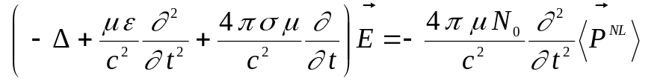 ;
;
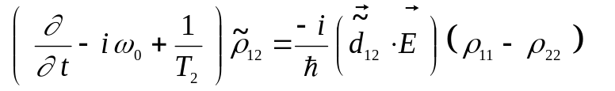 ; (1)
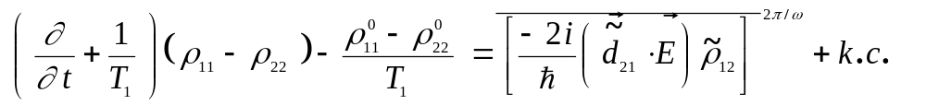 .
а) Предположим, что задача одномерная 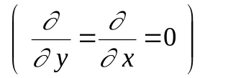.
б) Дипольный момент рабочего перехода будем считать линейно поляризованным 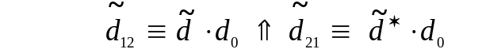.
В этом простейшем частном случае можно ввести
и два последних уравнения можно переписать в виде
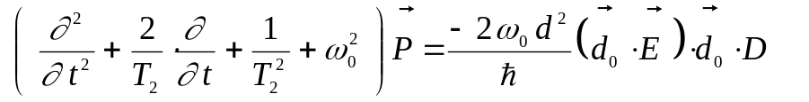; (1')
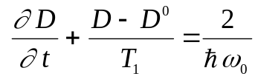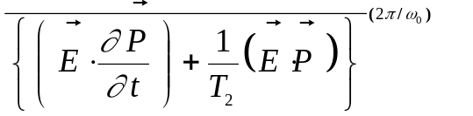.
в) Считая, что поступающее на вход слоя поле
(2)
имеет вид импульса лазерного излучения, решения уравнений (1') для плотности дипольного момента поляризации 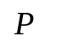 и разности населённостей уровней 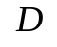 также будем искать в виде импульсов
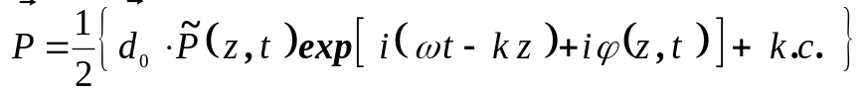, 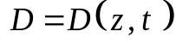, (2)
амплитуды которых 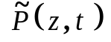 и 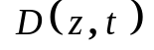 медленно изменяются на длине волны 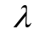 и периоде 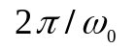.
г) Для простоты предположим, что 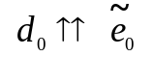, 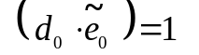, и тогда получим
.
Подставив (2) в (1'), получим укороченные уравнения
;
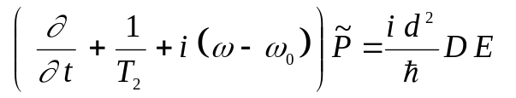; (3)
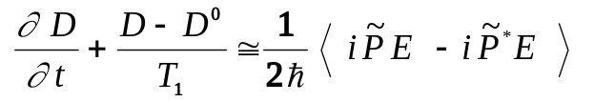.
Будем рассматривать очень короткие импульсы:
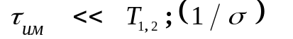. (4)
Тогда в уравнениях системы (3) можно пренебречь всеми релаксационными членами и накачкой.
Не уменьшая общности решения для , будем искать его в виде
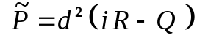. (5)
д) Будем считать, что параметры всех двухуровневых систем одинаковы и поэтому
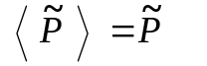. (6)
Введем новые обозначения
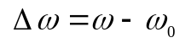, 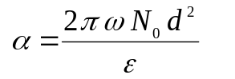 (7)
и перепишем (3) в виде
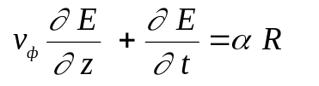; 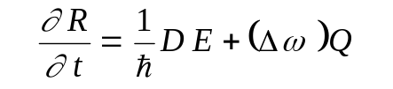;
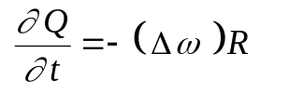; 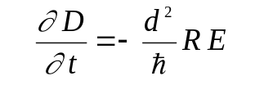; 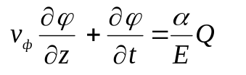. (8)
Последнее уравнение в системе (8) отделилось от первых четырех. Оно не играет роли в описании энергетики процесса.

Пункт 1. Дисперсионные свойства уравнений резонансной среды
Найдем дисперсионное уравнение системы (8). Вначале найдем стационарное решение
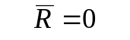; 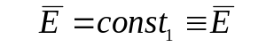; 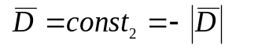, 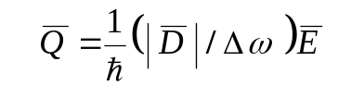(9) .
и, подставляя в (8) стационарное решение вместе с возмущениями
, (10)
получим линеаризованные уравнения для возмущений
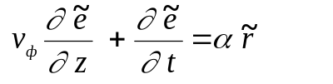; 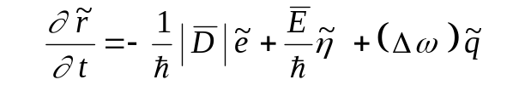;
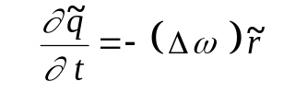; 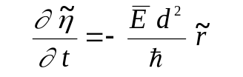. (11)
Отыскивая решения (11) в виде
, (12)
получим линейную систему однородных уравнений
;,
; (13)
;
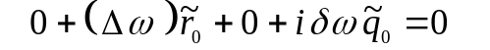.
Из нетривиальности её решения получим дисперсионное уравнение
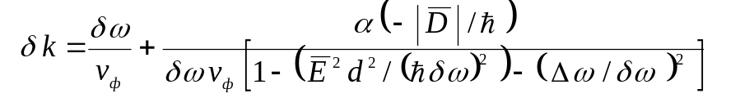. (14)

Пункт 2. Солитонное решение уравнений резонансной среды в отсутствие
расстройки
Будем искать солитонное решение (системы уравнений (8) в форме
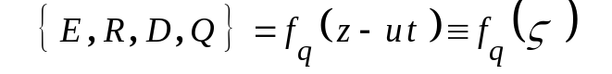 (15)
Вначале найдём солитонное решение (8) в частном случае
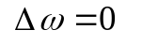, (16)
когда одна переменная функция исключается (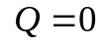) и число уравнений в системе сокращается до трёх. Получим систему из трёх уравнений
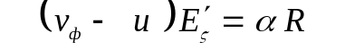; (17)
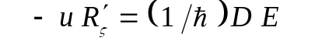; (18)
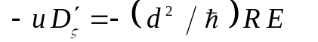. (19)
Разделив (18) на (19) и проинтегрировав, из асимптотического условия при 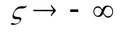 найдём значение постоянной интегрирования 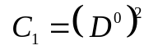
и получим
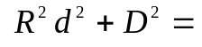. (20)
Будем искать решения (17)–(19) с учетом (20) в виде
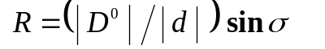; 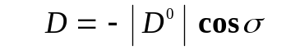. (21)
Подставив (21) в (19), получим
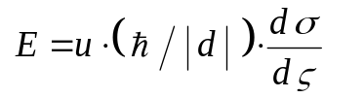 . (22)
Подставив (22) в (17), найдём
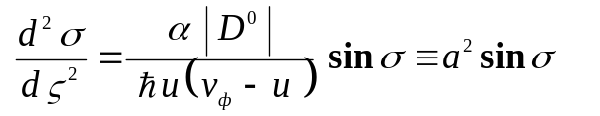 (23)
и заметим, что функция 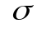 удовлетворяет уравнению СГ.
Решение (23) в соответствии с (7.11)₁ имеет вид
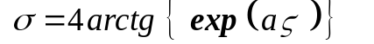. (24)
Поле 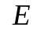 находится из (22) и имеет вид
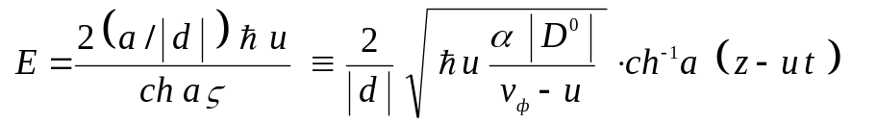 . (25)
Поляризация 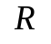 и разность населенностей определяются из (21) и имеют вид
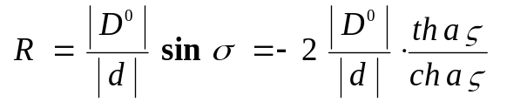; 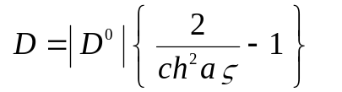. (26)
Основные выводы из формул (25)-(26) таковы.
1) Поле имеет вид солитона, обладающего максимумом при 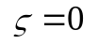.
2) При 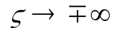 разность населенностей 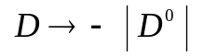, т.е. стремится к своему невозмущенному состоянию. При разность населённостей инвертирована: 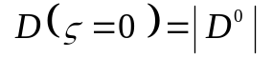, молекулы оказываются на верхнем энергетическом уровне.
3) Производящая функция монотонно растёт от 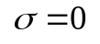 при 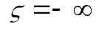 до 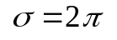 при 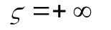, изменяясь на 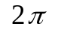 при изменении 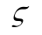 и являясь по своей форме «кинком». Поэтому импульс называется "2π –импульсом". При , когда 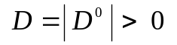, производящая функция 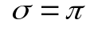.
4) Рассмотрим интеграл (вводя переменную 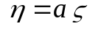)
, который имеет смысл площади импульса. Поскольку площадь импульса фиксирована и с точностью до размерной постоянной 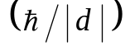 равна 2π , то имеется ещё одно основание называть его "2π- импульсом".
5) Максимум импульса электрического поля
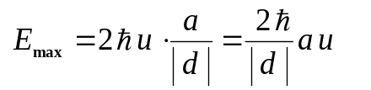. (27)
достигается при , когда производящая функция и . Длительность импульса находится из условия уменьшения поля в 1,50 раза и равна
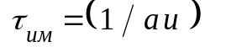. (28)
Существует инвариантное соотношение
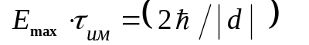, (29)
которое присуще каждому уравнению СГ.
6) Оценим скорость 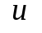 из соотношения (28) и определения 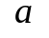 по формуле
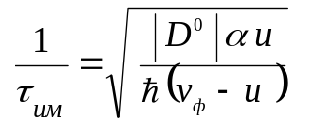 => =>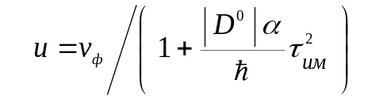. (30)
Для этого нужно оценить безразмерный параметр
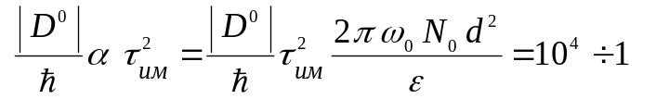 (31)
для разных 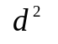, 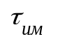. Это значит, что скорость распространения импульса в 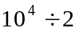 раза меньше 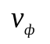.
Как объяснить эти результаты?
При 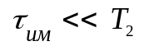 время фазовой памяти 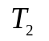, называемое также временем поперечной релаксации, оказывается значительно больше того необходимого, при котором поляризация успевала бы следить за полем 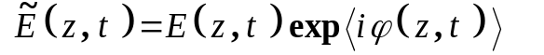. Из полученного решения видно, что поляризация действительно не успевает следить за изменениями поля в рассматриваемом решении. Например, максимуму поля 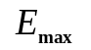 при соответствует минимум поляризации 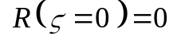. В результате, на переднем фронте импульса происходит обращение атомных населенностей. На спаде импульса за счет индуцированной эмиссии начинается переход молекул в основное состояние, и энергия, переданная квантовым системам, отбирается обратно. В результате, при выполнении соответствующих условий формируется импульс постоянной формы, распространяющийся со скоростью, которая на 2-3 порядка меньше 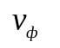.
Пункт 3. Учёт расстройки
Рассмотрим обобщение приведённых результатов на случай 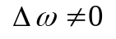. В этом случае, подставив (10) в (8), мы получим
(32) 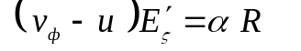; 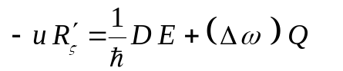; (33)
(34) 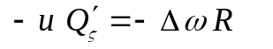; 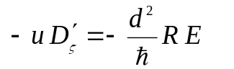. (35)
1) Разделив (32) на (34), находим связь
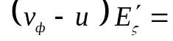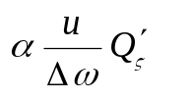
и далее получим соотношение
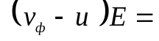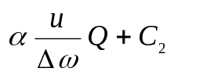, (36')
в котором из асимптотики () найдём 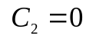. Поэтому получим соотношение
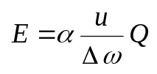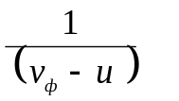, (36)
связывающее амплитуду поля и реальную часть комплексной амплитуды поляризации 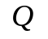.
2) Подставим (34) вместе c (36) в соотношение (35). Тогда получим уравнение
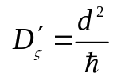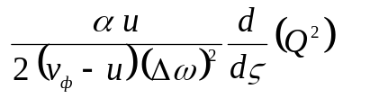 ,
которое легко интегрируется:
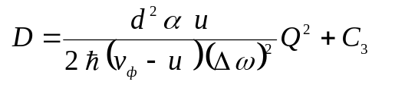 .
Из асимптотики () находим и 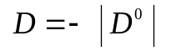. Поэтому получим
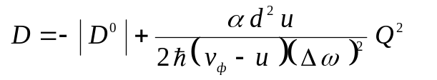. (37)
3) Подставим (34), (36) и (37) в (33). Получим уравнение
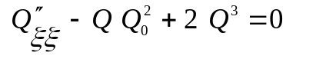, (38)
в котором введены новый параметр и новая координата
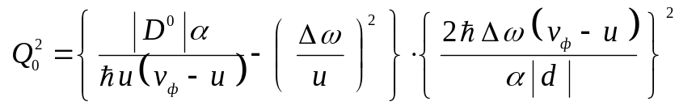; 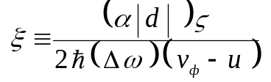. (39)
Это уравнение можно один раз проинтегрировать
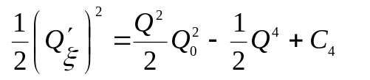
и из асимптотики () найти 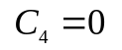. Полученное уравнение
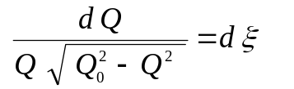. (40)
имеет решение в виде
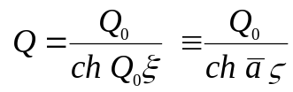 , (41)
если ввести новый параметр
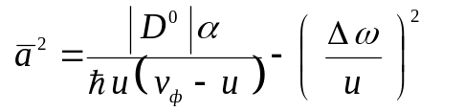. (42)
Импульс поля можно представить в виде
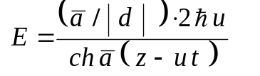. (43)
Из (42) видно, что при Δω → 0 формула (43) переходит в (25).

